Oficio N° 20.135

rrp/cga

S.124ª/372ª

VALPARAÍSO, 7 de enero de 2025

Tengo a honra comunicar a US. que la Cámara de Diputados, en sesión del día de hoy, a solicitud del diputado Juan Antonio Coloma Álamos, acordó remitir a la Comisión de Agricultura Silvicultura y Desarrollo Rural, una vez que sea despachado por la Comisión que US. preside, el proyecto de ley que modifica el Código de Aguas para garantizar la participación de comités y cooperativas de agua potable rural, prestadoras de servicios sanitarios rurales, en los directorios de las comunidades de agua, correspondiente al boletín N°17.324-33.

En consecuencia, para el cumplimiento del propósito antes señalado, solicito a US. instruir que el expediente de tramitación del proyecto sea remitido en su oportunidad a la referida comisión.

Lo que pongo en vuestro conocimiento, por orden de la señorita Presidenta de la Cámara de Diputados, y en virtud del referido acuerdo.

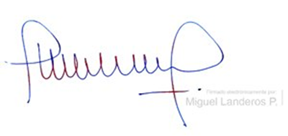

MIGUEL LANDEROS PERKIC

Secretario General de la Cámara de Diputados